Theoretischer Teil

Wenn eine Spannung an einem Leiter angelegt wird, bewegen sich darin die Elektronen – es fliesst Strom. Je nach atomarem Aufbau des Leiters, können sich schneller oder langsamer bewegen. Wenn sich 6.25 x 1018 Elekrtonen pro Sekunde durch den Leiter fliessen, sprechen wir von einem Ampere Stromstärke . Das Verhältnis von benötigter Spannung zur hervorgerufenen Stromstärke nennt sich Widerstand. Der Widerstand eines Leiters beschreibt, wie viel Spannung benötigt wird, damit ein Ampere Strom fliesst.

Der Widerstand ist abhängig von drei Grössen:

* Länge l: Je länger der Leiter, desto grösser der Widerstand
* Querschnittsfläche A: Je dünner der Leiter desto grösser der Widerstand
* Spezifischer Widerstand ρ: Eine Materialkonstante, welche proportional zum Widerstand ist.

Diese drei Werte lassen sich wie folgt in einen Zusammenhang bringen:

$$R=ρ*l/A$$

Um den spezifischen Widerstand zu berechnen, müssen wir die Gleichung wie folgt umstellen:

$$ρ=R*A/l$$

Um den spezifischen Widerstand experimentell zu bestimmen, wird an einen Leiter Spannung angelegt und gemessen. Danach wird die Stromstärke gemessen und aus den beiden Werten der Widerstand bestimmt. Die Länge und Querschnittsfläche werden als nächstes gemessen und zur Berechnung des spezifischen Widerstands verwendet.

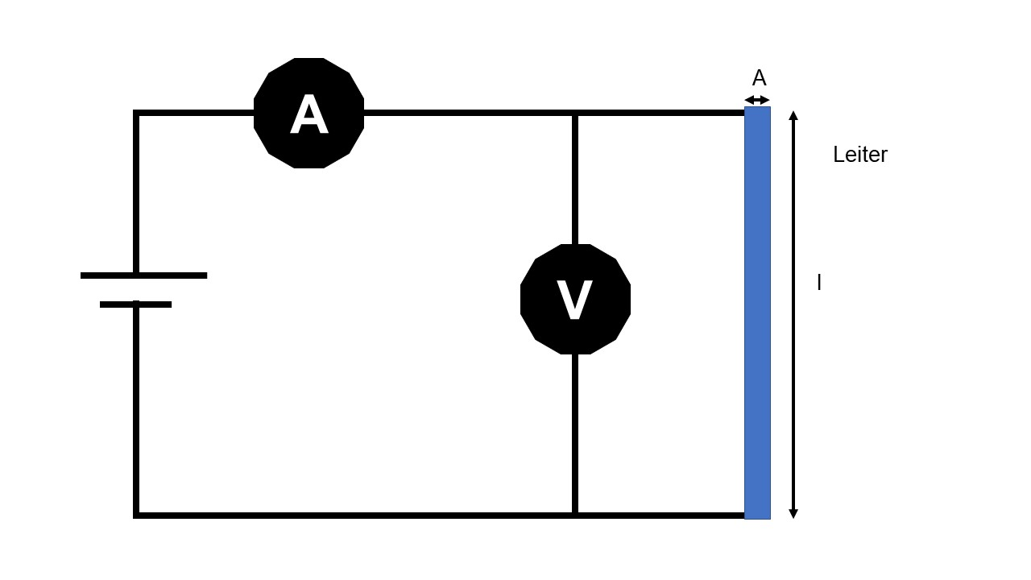Versuchsaufbau